Dossier documentaire réalisé par Cécile FRÉVILLE
La décolonisation et la construction
de nouveaux Etats : Inde, Algérie
Sommaire
- Les prémices de la décolonisation

- Présentation des empires coloniaux en 1945
- On montre la forte implication des troupes coloniales pendant la guerre et les désillusions, les frustrations de la Libération.
- La victoire alliée accrédite l’idée d’un renversement de l’ordre colonial.
- Charte de l’Atlantique et « droit qu’a chaque peuple de choisir la forme de du gouvernement sous laquelle il doit vivre » (14 août 1941).
- Soutien des Etats-Unis et influence de l’idéologie marxiste.
- Cependant, les premiers mouvements anti-coloniaux ne sont pas nés en 1945 :
- L’idée d’indépendance, le mouvement d’indépendance s’enclenche après la seconde guerre mondiale et concerne tous les Empires coloniaux. En vingt ans, l’essentiel de la décolonisation est achevé.

- Une décolonisation pacifique : L’Inde

- Les différentes phases de la décolonisation
- Partition de L’Inde
- Arrivée au pouvoir de Nehru
- Indépendance du Bangladesh en 1971

- Une décolonisation dans la guerre : l’Algérie
Objectif : Montrer un processus de décolonisation militaire

- Pourquoi ?
- Le déclenchement :
- Les conséquences

- La construction de deux nouveaux Etats

- Quels choix politiques ?
- Les deux nouveaux Etats font le choix du non-alignement :
- Quels choix de développement ?

- Quel bilan « aujourd’hui » ?

- Les prémices de la décolonisation

- Présentation des empires coloniaux en 1945
On explique alors les différents types de colonies, colonie d’exploitation et colonie de peuplement, justifiant ainsi le choix de l’Inde et de l’Algérie.

DOC. « Empires coloniaux français et britanniques en 1930 »

Source : Le doc photo Bernard Droz, « La décolonisation », dossier n°8062
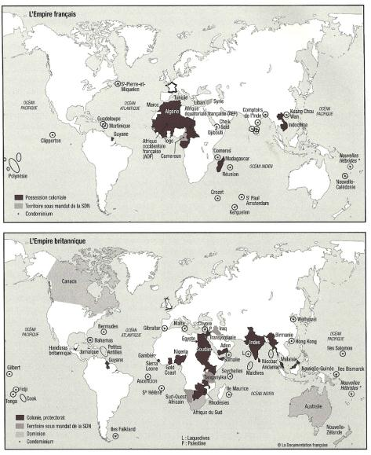
- On montre la forte implication des troupes coloniales pendant la guerre et les désillusions, les frustrations de la Libération.

- La victoire alliée accrédite l’idée d’un renversement de l’ordre colonial.

- Charte de l’Atlantique et « droit qu’a chaque peuple de choisir la forme de du gouvernement sous laquelle il doit vivre » (14 août 1941).
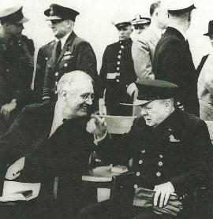

- Soutien des Etats-Unis et influence de l’idéologie marxiste.
- Cependant, les premiers mouvements anti-coloniaux ne sont pas nés en 1945 :
Ils peuvent remonter à l’après première guerre mondiale :
- Quatorze points de Wilson, janvier 1918
- Revendication de certains droits, libertés
Dès 1920, en Inde, grands mouvements de désobéissance civile pour obtenir l’indépendance par la non-violence
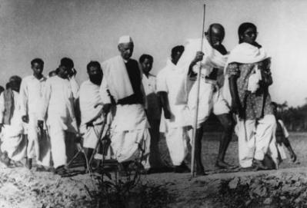
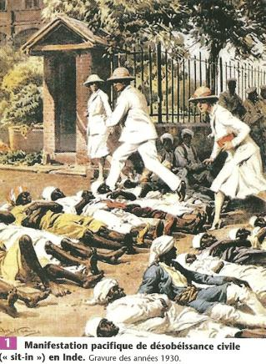
- L’idée d’indépendance, le mouvement d’indépendance s’enclenche après la seconde guerre mondiale et concerne tous les Empires coloniaux. En vingt ans, l’essentiel de la décolonisation est achevé.

- Une décolonisation pacifique : L’Inde

Inde = colonie d’exploitation (surtout présence de l’armée et d’administratifs)
- Les différentes phases de la décolonisation
1942 : Le Congrès lance l’opération « Quit India » afin d’obtenir l’indépendance immédiate. La répression est sévère puis le calme se rétablit.
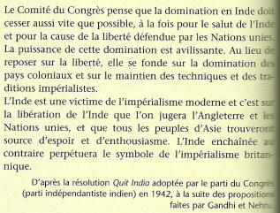
1945-1946 : Elections à l’Assemblée Constituante
Mars 1947 : Arrivée de Lord Mountbatten en Inde. Sa mission : organiser le retrait britannique en moins de 15 mois. Il le fait en 3 mois.

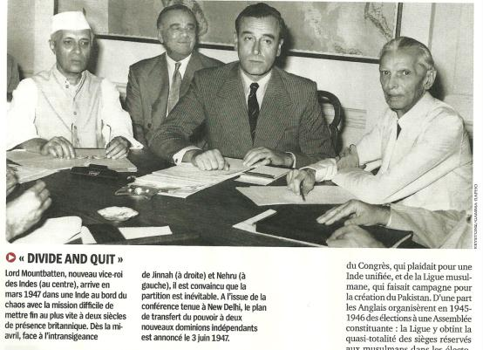

- Partition de L’Inde
Mouvements de réfugiés entre l’Inde et le Pakistan : 300000 à 5000000 morts, 10 à 15 millions de personnes déplacées suite à la partition.
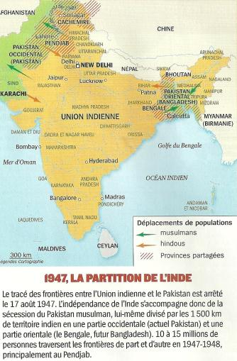
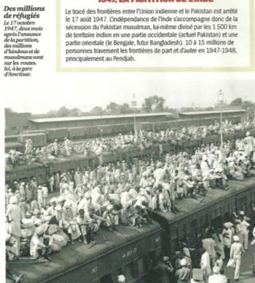

- Arrivée au pouvoir de Nehru
- Indépendance du Bangladesh en 1971

- Une décolonisation dans la guerre : l’Algérie
Objectif : Montrer un processus de décolonisation militaire
Lancement : Observation de 2 Une de journaux mettant l’accent sur la violence :
s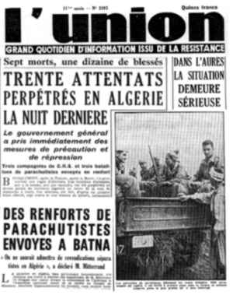
- Pourquoi ?
- Infériorité écrasante des habitants de religion musulmane (+8,5 millions) face aux 950000 français d’Algérie. Infériorité économique, sociale, culturelle.
Algérie = colonie de peuplement. Notamment propriétaires terriens mais aussi petits fonctionnaires, artisans…
DOC. « La population algérienne en 1954 »
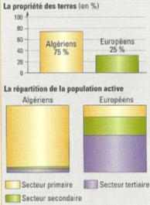
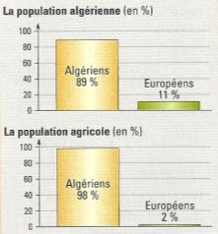

- Le contexte : l’Algérie n’est pas sortie en 1950 de la domination impériale alors que la décolonisation touche tous les continents. La France s’appuie sur ses colonies pour s’affirmer sur le plan international. C’est par l’empire que doit passer la reconstruction de sa puissance.

- Le déclenchement :
1er novembre 1954 : La Toussaint Rouge ouvre la guerre d’Algérie. Le FLN déclenche la rébellion.
Réponse : répression.
« Il faut défendre la paix intérieure » déclare Pierre Mendès-France

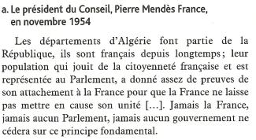

« L’Algérie, c’est la France » dit F. Mitterrand.
L’Algérie est partagée en trois départements depuis 1848. La pression du nombre important d’Européens qui y vivent est importante.
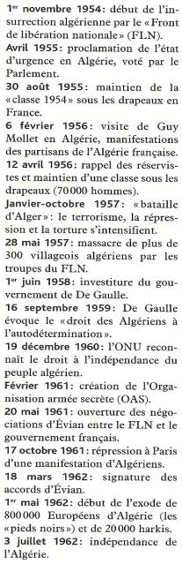
- Au départ, opérations ponctuelles de maintien de l’ordre.
- A partir de 1956, envoi du contingent français car la rébellion s’étend à l’ensemble du territoire algérien. Guy Mollet obtient les pouvoirs spéciaux en Algérie.
- Jusqu’en 1958, le gouvernement français est incapable de juguler l’insurrection et de trouver une solution politique. Climat d’attentats, de tortures, de massacres.
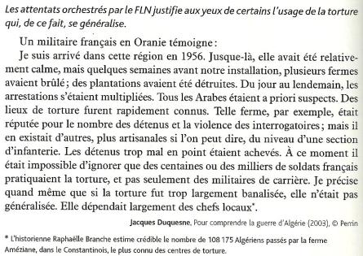

- Juin 1958 : Rappel de De Gaulle. Celui-ci se persuade que seule l’autodétermination du peuple algérien peut mettre fin à la guerre. Il doit trouver un terrain d’entente avec le FLN et déjouer les tentatives de coups d’Etat de l’armée, de l’OAS.

- 18 mars 1962 : Accords d’Evian : Indépendance de l’Algérie proclamée effectivement le 3 juillet 1962.

- Les conséquences
- Nombreuses victimes en 7 ans de guerre
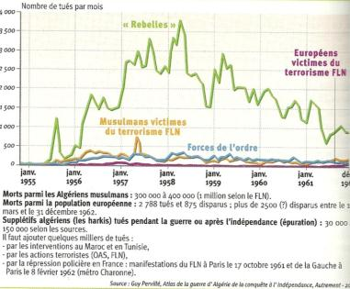

- Exode massif de la communauté française
Exil massif des pieds-noirs
« Abandon » des Harkis : ceux restés en Algérie, ceux venus en France
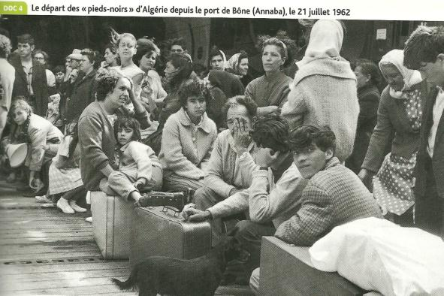

Bilan : Carte du monde dans les années soixante : processus de décolonisation s’étend au monde et est quasi achevé.

- La construction de deux nouveaux Etats

- Quels choix politiques ?
- Houari Boumediene prend le pouvoir en 1965 en Algérie. Il est le président de l’Algérie jusqu’à sa mort en 1978. Mène une politique socialiste de nationalisations et de réformes.

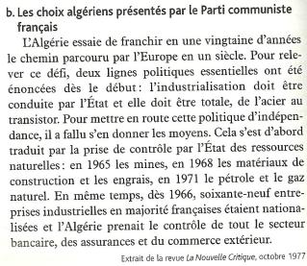

- Etroitement associé aux négociations d’indépendance, Nehru est le premier ministre de l’Union Indienne de 1947 à 1964.

- Les deux nouveaux Etats font le choix du non-alignement :
- Nehru participe à la conférence de Bandoung en avril 1955 qui donne naissance au « Tiers monde »
- En 1973, Boumediene organise le sommet des non-alignés à Alger et soutient le principe de la mise en place d’un « Nouvel ordre économique international »

- Quels choix de développement ?
- L’Algérie ouvre ses frontières et s’oriente vers l’exploitation de ressources énergétiques,
- L’Inde s’inspire du modèle soviétique d’industrialisation et donne priorité au marché intérieur. Il lui faut nourrir sa population d’où expérimentation de la Révolution verte et politique anti-nataliste (1951).
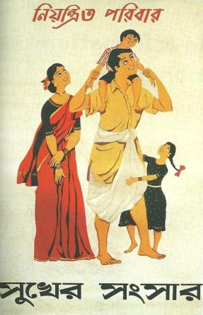
« Pour la santé et le bonheur », Planning familial. Affiche indienne de 1960

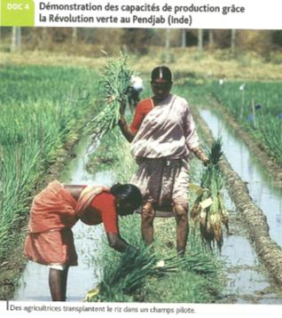

- Quel bilan « aujourd’hui » ?
Inde : pays émergent, puissance régionale
Algérie : pays en développement, en marge

Cécile FRÉVILLE - 2010

